Številka: 1100-372/2021/85 (1502-05)
Datum: 2. 2. 2022

Obvestilo o neuspešno končanem javnem natečaju

Obveščamo, da na podlagi javnega natečaja, št. 1100-372/2021, za zasedbo uradniškega delovnega mesta višji svetovalec (šifra DM 25108) v Ministrstvu za notranje zadeve, Direktoratu za logistiko in nabavo, Sektorju za nastanitev in prehrano, Oddelku za nastanitev, ki je bil objavljen 30. 11. 2021 na osrednjem spletnem mestu državne uprave GOV.SI in Zavodu RS za zaposlovanje, ni bil izbran kandidat.

Za posredovanje informacij o izbirnem postopku lahko pokličete na tel. št. 01 428 43 04, go. Uršo Kirn Pečnik.

S spoštovanjem.
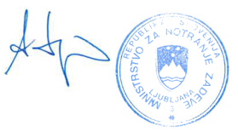

Aleš Hojs
minister

